**保密★启用前**

**第三单元 角的度量（单元测试•基础卷）**

**（参考解析）**

注意事项：

1．答题前，填写好自己的姓名、班级、考号等信息，请写在规定的位置上。

2．答题时要求字迹清楚，书写工整，保持卷面清洁，不要折叠，不要破损。

3．有作图的请用2B铅笔，并且注意力度；请按照题号顺序在各题目的答题区内作答，超出答题区域书写的答案无效。

4．请仔细审题，认真作答。

**一、用心思考，正确填空。（满分33分，每空1分）**

1．∠1与∠2组成了一个直角，且∠1＝40°，那么∠2＝（ ）°；∠2＋∠3＝180°，则∠3＝（ ）°。

【答案】 50 130

【分析】根据题意可知，∠1＋∠2＝90°，则∠2＝90°－∠1；∠3＝180°－∠2；代入数据计算即可。

【详解】90°－40°＝50°

180°－50°＝130°

则∠1与∠2组成了一个直角，且∠1＝40°，那么∠2＝50°；∠2＋∠3＝180°，则∠3＝130°。

2．看量角器的刻度，填写每个角的度数。

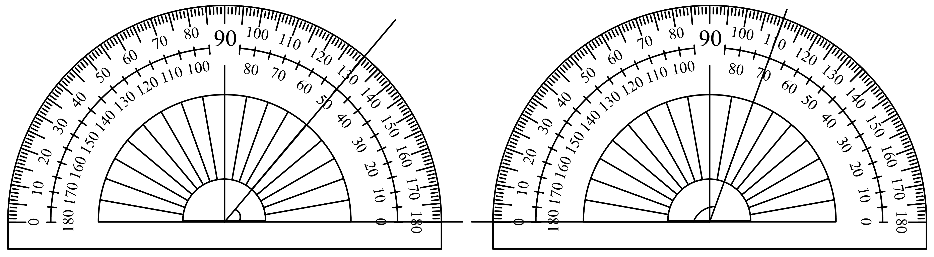

（ ）                                     （ ）

【答案】 50° 110°

【分析】角要注意两对齐：量角器的中心和角的顶点对齐，量角器的0刻度线和角的一条边对齐，做到两对齐后看角的另一条边对着刻度线几，这个角就是几度，看刻度要分清内外圈。据此解答。

【详解】解答如下：

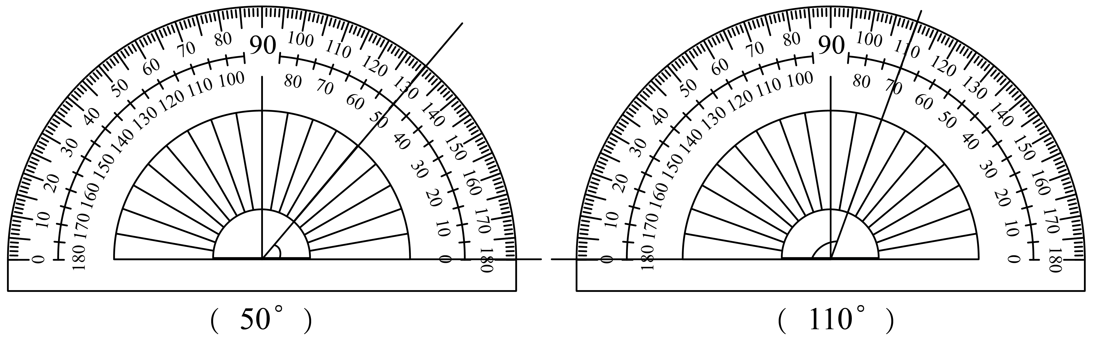

3．小马虎用量角器量一个锐角时，误把内圈刻度当成外圈刻度，内外圈刻度相差80°。这个锐角正确的度数应该是（ ）°。

【答案】50

【分析】量角器中，同一个刻度线对应的内外圈刻度和是180°。而量这个锐角时，内外圈刻度相差80°，并且这个角小于90°，则这个角的度数是（180°－80°）÷2。

【详解】（180°－80°）÷2

＝100°÷2

＝50°

这个锐角正确的度数应该是50°。

4．数一数下图中有多少个角。

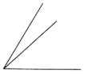           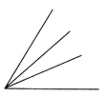

（ ）个         （ ）个

【答案】 3 6

【分析】图一中，单个的角有2个，由2个小的角组成的大角有1个；图二中，单个的角有3个，由2个小的角组成的大角有2个，由3个小的角组成的大角有1个；依此解答。

【详解】2＋1＝3（个）

3＋2＋1＝6（个）

即图一中有3个角，图二中有6个角。

5．1平角＝（ ）直角     1周角＝（ ）平角＝（ ）直角

【答案】 2 2 4

【分析】（1）平角为180°，直角为90°，90°×2＝180°，所以1平角＝2直角。

（2）周角为360°，平角为180°，180°×2＝360°，所以1周角＝2平角，90°×4＝360°，所以1周角＝4直角。

【详解】（1）由分析可知，

90°×2＝180°

所以1平角＝2直角。

（2）由分析可知，

180°×2＝360°

90°×4＝360°

所以1周角＝2平角＝4直角。

6．猜一猜，我是什么角？

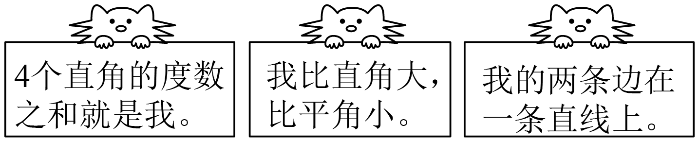

（ ）角        （ ）角         （ ）角

【答案】 周 钝 平

【分析】根据周角、直角、钝角、平角的意义，直角是90°的角，钝角是大于90°小于180°的角，平角是一条射线绕它的端点旋转，当始边与终边在同一条直线上，方向相反时，所构成的角叫平角，平角的大小为180°，周角是指一条射线绕着它的端点旋转一周所形成的角，大小为360°，据此判断即可。

【详解】（1）90＋90＋90＋90

＝180＋90＋90

＝270＋90

＝360°

因为四个直角的度数之和是360°，所以我是周角。

（2）因为90°＜钝角＜180°，所以我是钝角。

（3）平角的两条边在一条直线上，所以我是平角。

7．一个角和58°的角能组成一个平角，这个角是（ ）度。

【答案】122

【分析】根据题意，平角的度数是180°，已知一个角是58°，求与这个角组成平角的角度数是多少，用180°－58°＝122°，所得的结果就是这个角的度数。

【详解】180°－58°＝122°

一个角和58°的角能组成一个平角，这个角是122度。

8．下图中，已知，求（ ）。

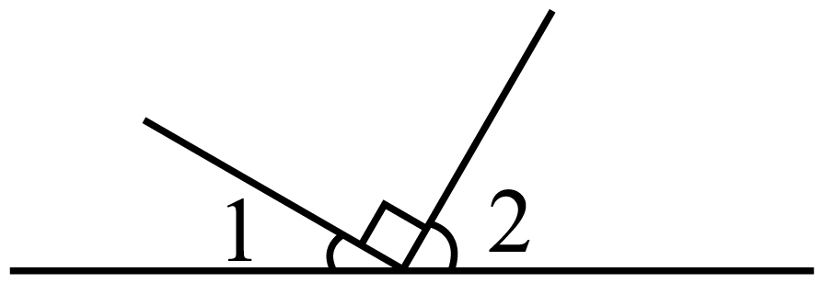

【答案】60°/60度

【分析】由图可知，∠1＋90°＋∠2＝180°，因为，所以。

【详解】

9．正方形中，∠1＝（ ）°；∠2＝（ ）°。

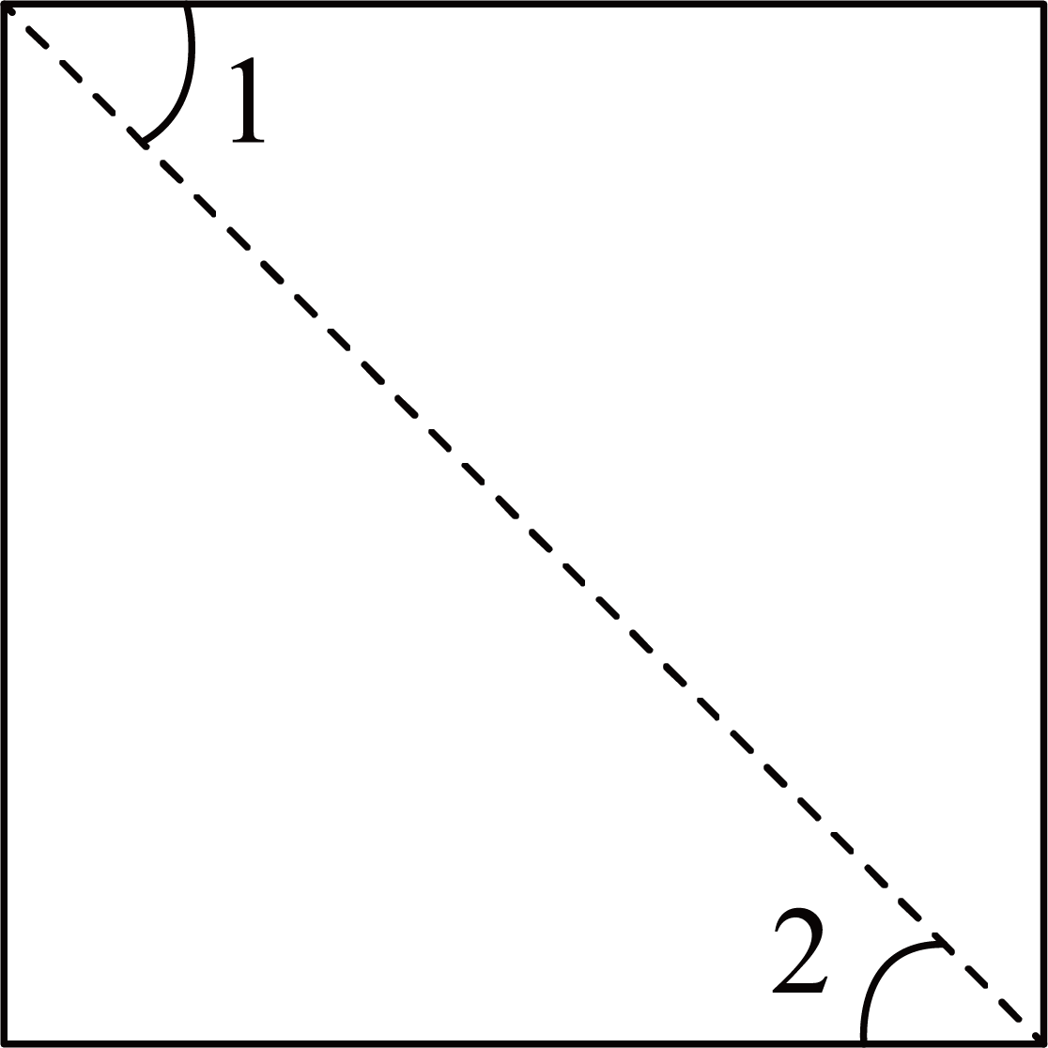

【答案】 45 45

【分析】在正方形中，正方形的四个角都是直角，即90°。正方形的对角线将直角分成两个相等的角。据此解答。

【详解】∠1＝90°÷2＝45°

∠2＝90°÷2＝45°

10．明明在用量角器的外圈刻度准确度量一个角时，角的一边与180°刻度线重合，角的另一边指向50°刻度线，这个角是（ ）°。

【答案】130

【分析】角的度量方法：用量角器量角时，先把量角器的中心与角的顶点重合，0°刻度线与角的一条边重合，角的另一条边所对的量角器上的刻度，就是这个角的度数；如果角的起始边不是与0°刻度线重合，角的度数为两条边所对的刻度之差。

【详解】180°－50°＝130°

明明在用量角器的外圈刻度准确度量一个角时，角的一边与180°刻度线重合，角的另一边指向50°刻度线，这个角是130°。

11．如图，一张长方形纸，把它的角折叠过来。如果∠2＝40°，那么∠1＝（ ）°。

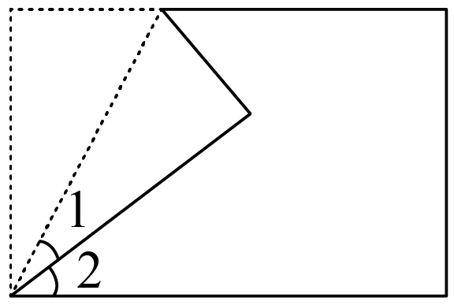

【答案】25

【分析】长方形的四个角都为直角，直角为90°，观察图可以发现，用90°减去∠2，即可求出两个∠1的总和，再除以2，即可求出∠1，据此解答即可。

【详解】90°－40°＝50°

50°÷2＝25°

所以∠1＝25°。

12．清代高鼎用“草长莺飞二月天，拂堤杨柳醉春烟。儿童散学归来早，忙趁东风放纸鸢。”生动描绘了儿童放风筝的情景。下面示意图画的是A、B、C、D四只放飞的风筝，风筝线的长度均是20米，飞得最高的风筝是（ ）。（填字母）

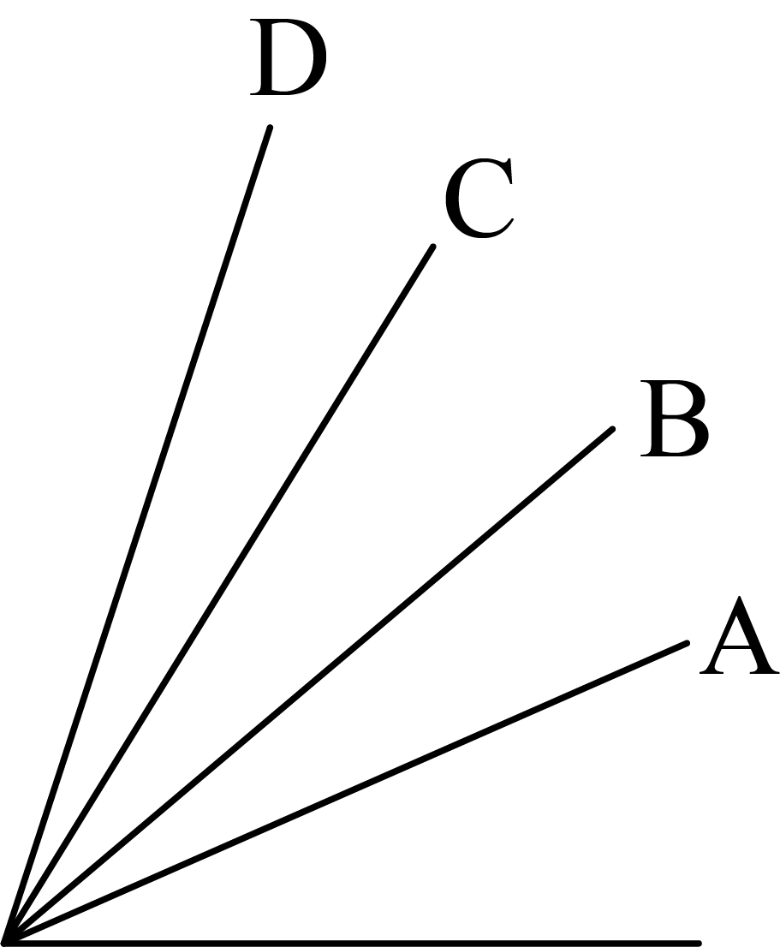

【答案】D

【分析】可以将风筝与地面的高度转化为风筝线与地面形成的夹角大小，因为线的长度是固定的，都是20米，所以谁与地面的夹角接近90°，谁的风筝飞得就高。

【详解】由图可知，A、B、C、D四个点，D点的风筝线与地面形成的角最接近90°，所以D点的风筝飞得最高。飞得最高的风筝是D。

13．小明非常热爱学习，在画线路图时，他尝试利用三角尺上的角画角，请写出来下列各图拼成的角的大小。

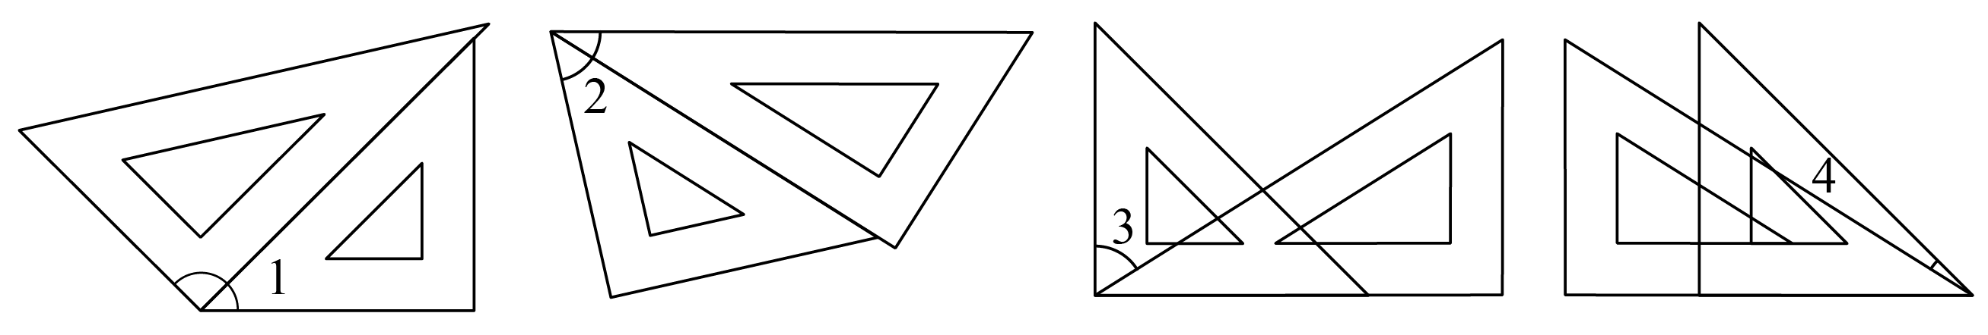

∠1＝（ ） ∠2＝（ ） ∠3＝（ ） ∠4＝（ ）

【答案】 135°/135度 75°/75度 60°/60度 15°/15度

【分析】先明确一副三角尺的六个角共有四个度数，30°，45°，60°，90°；然后进行加减运算即可解答。

【详解】90°＋45°＝135°

45°＋30°＝75°

90°－30°＝60°

45°－30°＝15°

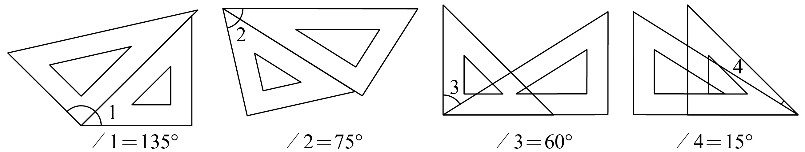

14．量出下面角的度数，并填在（     ）里。

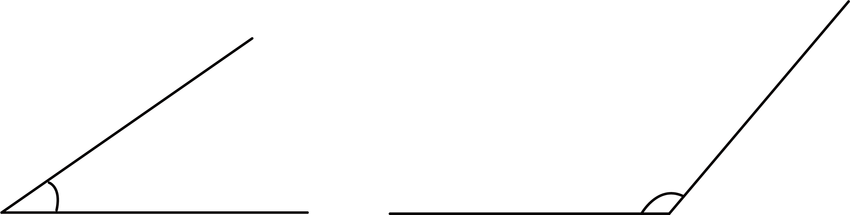

（ ）°                （ ）°

【答案】 35 130

【分析】角的度量方法：用量角器量角时，先把量角器的中心与角的顶点重合，0°刻度线与角的一条边重合，角的另一条边所对的量角器上的刻度，就是这个角的度数；据此解答。

【详解】根据分析如图：

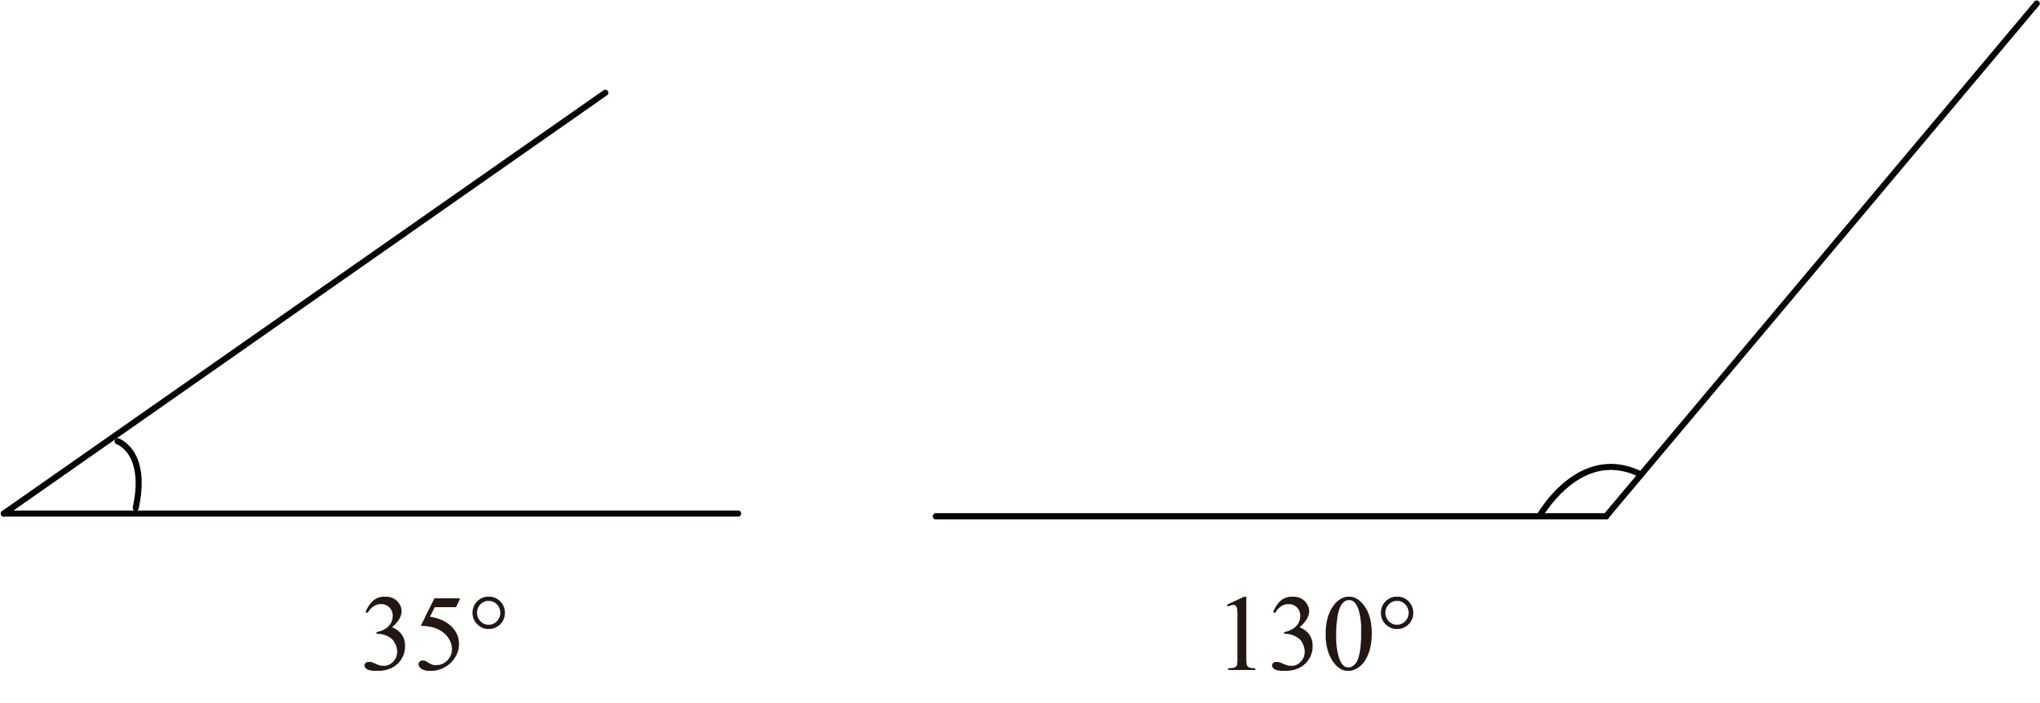

15．如图，已知∠1＝43°，那么∠3＝（ ）°，∠4＝（ ）°。

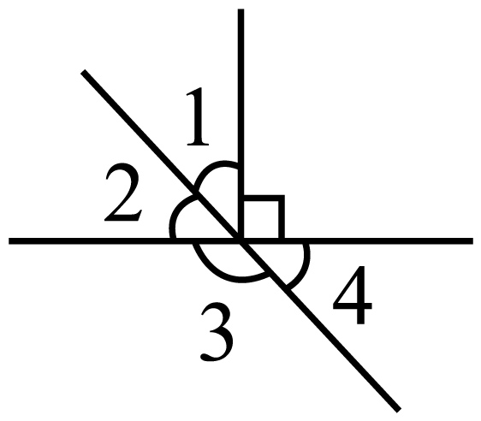

【答案】 133 47

【分析】根据题图可知，∠1与∠2组成一个直角，直角的度数是90°，用90°减去∠1的度数即可求出∠2的度数；∠2与∠3组成一个平角，平角的度数是180°，用180°减去∠2的度数即可求出∠3的度数；∠3与∠4组成一个平角，用180减去∠3的度数即可求出∠4的度数。

【详解】∠2的度数：90°－∠1

＝90°－43°

＝47°

∠3的度数：180°－∠2

＝180°－47°

＝133°

∠4的度数：180°－∠3

＝180°－133°

＝47°

则∠3＝133°，∠4＝47°。

16．钟面上，2时整，时针和分针形成的角是（ ）°；6时整，时针和分针形成的角是（ ）角。形成90°角的是（ ）时整或（ ）时整。

【答案】 60 平 3 9

【分析】时钟上12个数字把钟面平均分成12个大格，每个大格是30°。钟面上2时整，时针和分针之间有2个大格，则时针和分针的夹角是2×30°。6时整，时针和分针之间有6个大格，则时针和分针的夹角是6×30°，即180°，是一个平角。3×30°＝90°，整时，分针指向12，要使时针和分针的夹角是90°，时针和分针之间应该有3个大格，那么时针应指向3或9。

【详解】2×30°＝60°

6×30°＝180°

3×30°＝90°

钟面上，2时整，时针和分针形成的角是60°；6时整，时针和分针形成的角是平角。形成90°角的是3时整或9时整。

17．如图所示，长方形的一个角沿着虚线向上折。已知，（ ）。

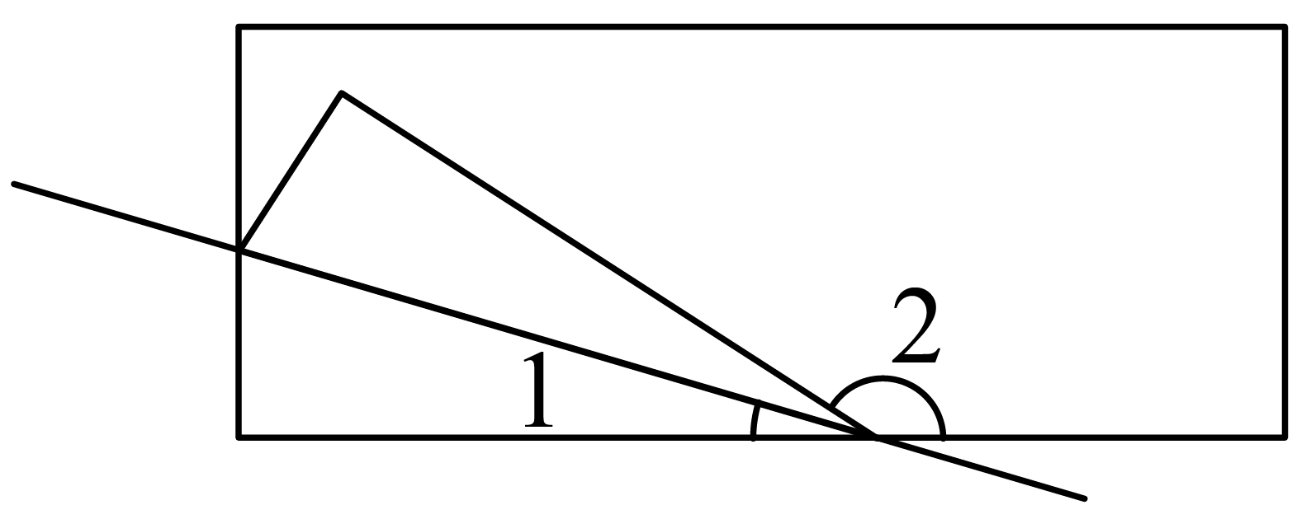

【答案】15°

【分析】把∠1沿着虚线向上折后，∠1和翻折的角相等，∠1、翻折的角和∠2组成了一个平角，平角＝180°，也就是∠1＋翻折的角＋∠2＝∠1＋∠1＋∠2＝180°，据此解答。

【详解】（180°－150°）÷2

＝30°÷2

＝15°

即∠1＝15°

**二、仔细思考，准确判断。（满分10分，每小题2分）**

18．孙悟空一念咒语，他的金箍棒就会向两端无限伸长，金箍棒就相当于一条直线。（ ）

【答案】√

【分析】根据直线的特点：直线没有端点，两端可以无限延长，不可以量出长度；这根向两端无限延伸的金箍棒相当于一条直线。

【详解】直线无端点，可以两段无限延伸，所以这个两端无限伸长的金箍棒相当于一条直线。

故答案为：√

19．一个15°的角放在5倍的放大镜下就成了75°。（ ）

【答案】×

【分析】角的大小与两边的长短无关，只与边叉开的大小有关，用放大镜看角时，放大的是角的边，不改变角的形状，根据角的大小与边长无关可知角的度数不会改变。

【详解】将一个15°的角放在5倍的放大镜下，只是将角的边放大，角的度数没有变，还是15°。原题说法错误。

故答案为：×

20．张鹏用一副三角尺能画出一个105°的角。（ ）

【答案】√

【分析】一副三角尺上的度数有30°、45°、60°、90°，可以拼出15°（45°－30°或60°－45°）、75°（30°＋45°）、105°（45°＋60°）、120°（30°＋90°）、135°（45°＋90°）、150°（60°＋90°）、180°（90°＋90°）；据此判断。

【详解】根据分析可知，45°＋60°＝105°，则张鹏用一副三角尺能画出一个105°的角。所以原题说法正确。

故答案为：√

21．在线段、射线和直线中，直线最长，线段最短。（ ）

【答案】×

【分析】本题主要考查学生对线段、射线、直线的概念及特征的掌握和灵活运用。直线上任意两点之间的一段叫做线段；把线段的一端无限延长，得到一条射线；把线段的两端无限延长，得到一条直线；线段的长度是有限的，直线和射线的长度都是无限的。据此即可解答。

【详解】根据分析可知，线段的长度可以测量，直线和射线的长度都是无限的，不能测量；所以判断错误。

故答案为：×

22．两个锐角的度数和一定比90°大。（ ）

【答案】×

【分析】根据锐角、直角和钝角的定义：大于0°小于90°的角叫做锐角；等于90°的角叫做直角；大于90°小于180°的角叫做钝角；进行举例判断即可。

【详解】假设两个锐角分别是30°和20°，30°＋20°＝50°；

50°＜90°，这两个锐角的度数和比90°小；

假设两个锐角分别是30°和60°，30°＋60°＝90°；

90°＝90°，这两个锐角的度数和等于90°；

再假设这两个锐角分别是50°和60°，50°＋60°＝110°；

110°＞90°，这两个锐角的度数和比90°大；

所以两个锐角的度数和可能比90°小，也可能等于90°，还可能大于90°；故原题说法错误。

故答案为：×

**三、反复比较，谨慎选择。（满分10分，每小题2分）**

23．把一个平角分成两个角，其中一个是钝角，那么另一个角一定是（     ）。

A．锐角 B．直角 C．钝角

【答案】A

【分析】平角是180°的角，钝角是小于180°且大于90°的角，若将平角分成两个角，其中一个角是钝角，钝角必然大于90°，另一个角则小于90°，小于90°的角是锐角。据此解答。

【详解】由分析得：

一个平角分成两个角，其中一个是钝角，那么另一个角一定是锐角。

故答案为：A

24．下面度数的角，凭借一支笔和一副三角尺不能画出来的是（     ）。

A． B． C．

【答案】A

【分析】一副三角板中的各个角的度数分别是30°、60°、45°、90°。将它们进行组合，可得到的角有60°－45°＝15°，60°＋45°＝105°，60°＋90°＝150°，90°＋45°＝135°，90°＋30°＝120°，30°＋45°＝75°，据此即可解答。

【详解】A．凭借一支笔和一副三角尺不能画出来20°的角；

B．30°＋45°＝75°，则凭借一支笔和一副三角尺能画出来75°的角；

C．90°＋45°＝135°，则凭借一支笔和一副三角尺能画出来135°的角。

故答案为：A

25．下列说法正确的是（     ）。

A．平角就是一条直线

B．用一个10倍的放大镜看一个70°的角，看到的角是700°

C．要将一根木条固定在竖直墙上，至少需要2枚钉子

【答案】C

【分析】一条射线绕它的端点旋转半周，形成的角叫作平角；角的大小和两条边张开的大小有关，和两条边的长度无关；经过两点有且只有一条直线。据此解答。

【详解】A．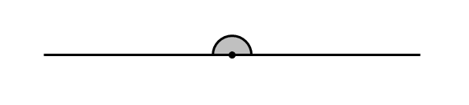

由图可知，平角的两条边在同一条直线上，但平角是两条射线。该选项说法错误。

B．用一个10倍的放大镜看一个70°的角，角的两条边被放大了，但两条边张开的大小不变，所以看到的角还是70°。该选项说法错误。

C．要将一根木条固定在竖直墙上，至少需要2枚钉子。该选项说法正确。

故答案为：C

26．将一张圆形纸对折三次后展开，可以得到哪些角？（     ）

A．45°；90°；135° B．30°；60°；90° C．60°；90°；180°

【答案】A

【分析】圆形纸的度数是周角360°，对折一次除以2得到两个以中心为顶点的180°的角；对折二次除以4，得到90°的角；对折三次除以8得到45°的角。展开后得到的角都是45°角的倍数，据此解答。

【详解】360°÷8＝45°

45°×1＝45°，45°×2＝90°，45°×3＝135°

A．得到的角可能是45°、90°、135°，满足题意。

B．得到的角不可能是30°、60°，不满足题意。

C．得到的角不可能是60°，不满足题意。

故答案为：A

27．下图中有（     ）条线段，（     ）条射线，（     ）条直线。（     ）

@@@cb4d812b-6b14-45ab-89d4-c5b373c27dd8

A．2；3；3 B．3；3；1 C．3；6；1

【答案】C

【分析】线段有两个端点且有一定的长度；射线有一个端点，它可以向一个方向无限延伸；直线没有端点，它可以向两端无限延伸。据此解答。

【详解】由图可知，图中有两条单独的线段。这两条单独的线段还可以再组成一条线段，所以一共有三条线段。图中有3个端点，每个端点向左和向右都可以得到2条射线，一共有3×2＝6（条）线段；图中只有1条直线。

所以图中有3条线段，6条射线，1条直线。

故答案为：C

**四、连线配对，对应关联。（满分8分）**

28．下面钟面上的分针，从指向12起各走了多少分钟？形成的角各是什么角，分别是多少度？连一连。

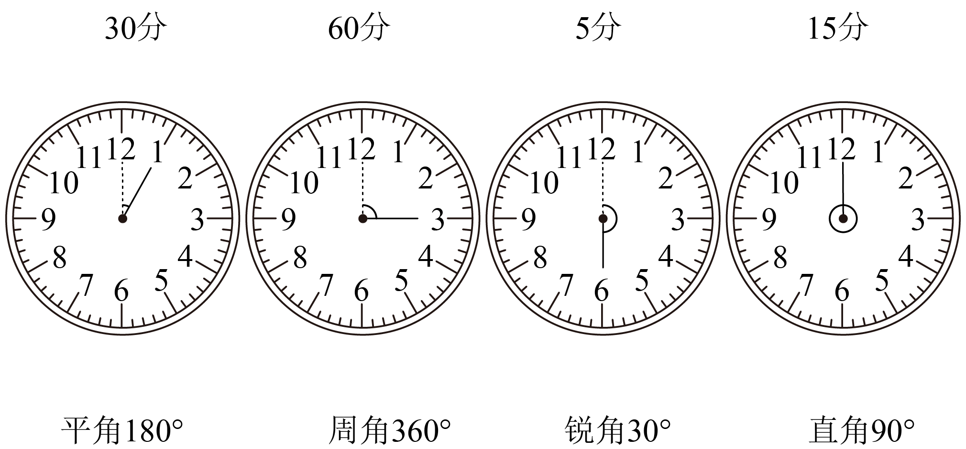

【答案】见详解

【分析】分针走1小格为1分钟，1个大格为5分钟，看分针从12起走了几个大格就是几个5分钟；钟面被12个数字平分成12个大格，每个大格为360°÷12＝30°，分针经过几个大格就有几个30°，据此得到夹角。

【详解】（1）分针走了1个大格为5分钟，经过的角为30°；

（2）分针走了3个大格为3×5＝15（分钟），经过的角为3×30°＝90°；

（3）分针走了6个大格为6×5＝30（分钟），经过的角为6×30°＝180°；

（4）分针走了12个大格为12×5＝60（分钟），经过的角为12×30°＝360°；

如图：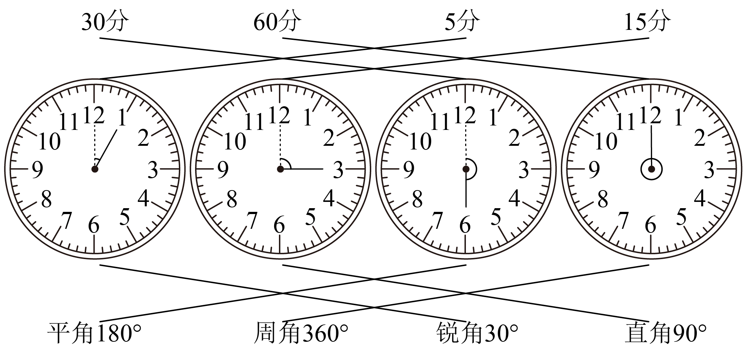

**五、观察特征，绘制图形。（满分3分）**

29．研究表明，座椅靠背与座面形成的角为时坐着最舒适。座椅的侧面示意图（部分）如图所示，请你从点A开始，画出坐着最舒适的座椅靠背。

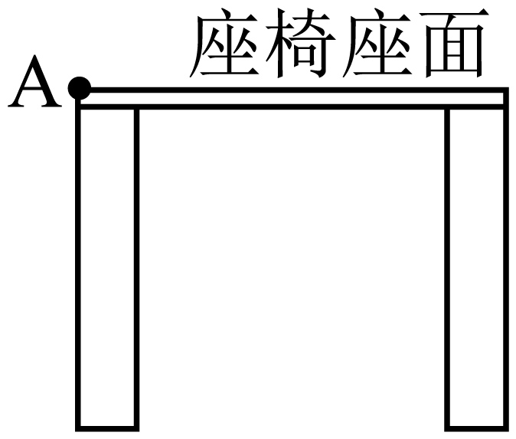

【答案】见详解

【分析】使量角器的中心和A点重合，0刻度线和座椅表面的那条线重合；再在量角器上对准115度的刻度线，并点上一个点；然后以A点为端点，通过刚画的点，再画一条射线即可。

【详解】如下图：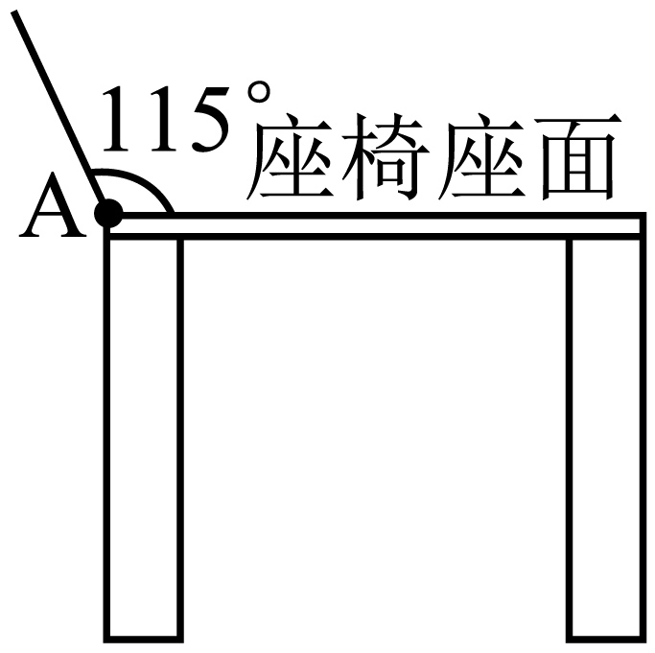

**六、活用知识，解决问题。（满分36分，每小题6分）**

30．已知∠3＝60°，∠5＝30°。求∠1、∠2、∠4的度数。

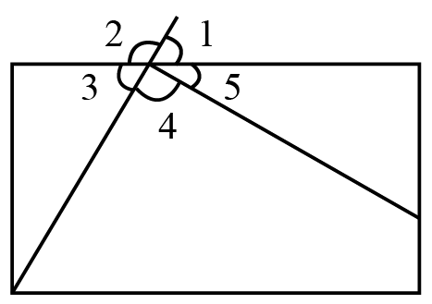

【答案】60°；120°；90°

【分析】用平角的度数减去∠3和∠5的度数，即可求出∠4的度数，再用平角的度数减去∠3的度数，即可求出∠2的度数，用平角的度数减去∠2的度数，即可求出∠1的度数，代入数据计算。

【详解】∠2＝180°－60°＝120°

∠1＝180°－120°＝60°

∠4＝180°－60°－30°＝90°

答：∠1的度数是60°，∠2的度数是120°，∠4的度数是90°。

31．如图，已知∠1＝30°，∠5＝90°，求∠2和∠4的度数。

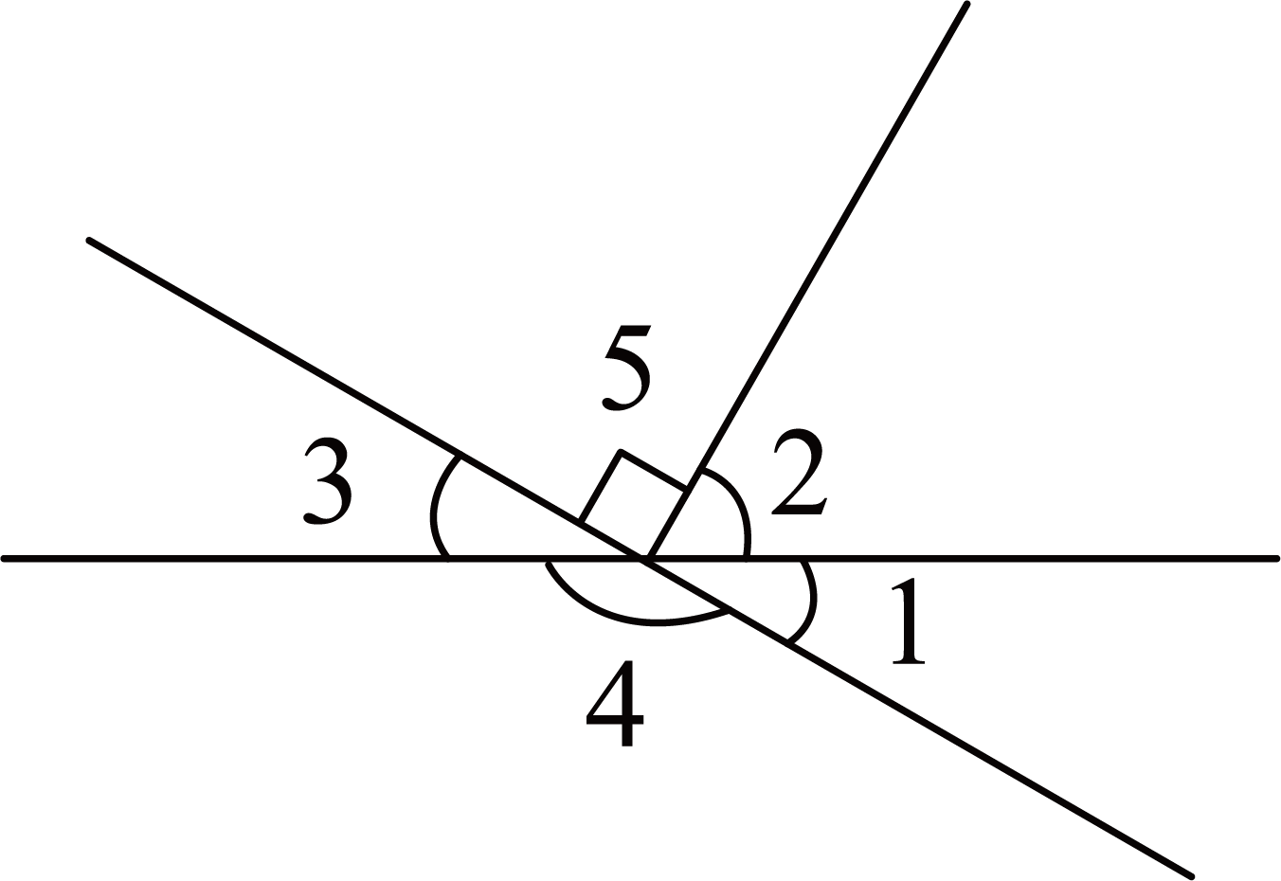

【答案】∠2＝60°；∠4＝150°

【分析】如图所示，∠1、∠2、∠5组成一个平角，平角是180°，∠5＝90°，所以∠2和∠1的度数和也是90°。用90°减去∠1的度数，就是∠2的度数。

∠1和∠4组成一个平角，平角是180°，用180°减去∠1的度数，就是∠4的度数。据此解答。

【详解】180°－90°＝90°

90°－30°＝60°

180°－30°＝150°

答：∠2＝60°，∠4＝150°。

32．乐乐把两张硬纸条订在一起，组成了一个37°的角，同桌欢欢在乐乐摆的基础上旋转其中一条边，所形成的角的度数比乐乐的4倍还大12°，这个角是多少度？是什么角？

【答案】160°；钝角

【分析】根据题意可知，用乐乐组成角的度数乘4后，再加12°，即可得到欢欢组成角的度数，依此计算并根据角的分类标准解答即可。

【详解】37°×4＋12°

＝148°＋12°

＝160°

160°是一个钝角。

答：这个角是160°，是钝角。

33．两个正方形相交如图，已知∠1＝32°，求∠2、∠3各是多少度。

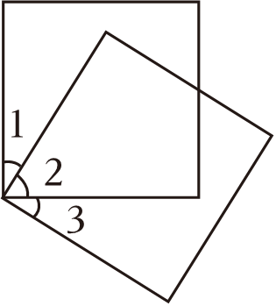

【答案】∠2是58°；∠3是32°

【分析】根据给出的图示可知，∠1和∠2组成的是直角，直角是90°的角，∠1的度数已知，用90°减去∠1的度数就是∠2的度数；∠3和∠2组成的是直角，直角是90°的角，∠2的度数已求出，用90°减去∠2的度数就是∠3的度数，据此解答。

【详解】











答：∠2是58°，∠3是32°。

34．如图是把一张长方形的纸折起来之后形成的图形。如果∠2＝65°，求∠1的度数。

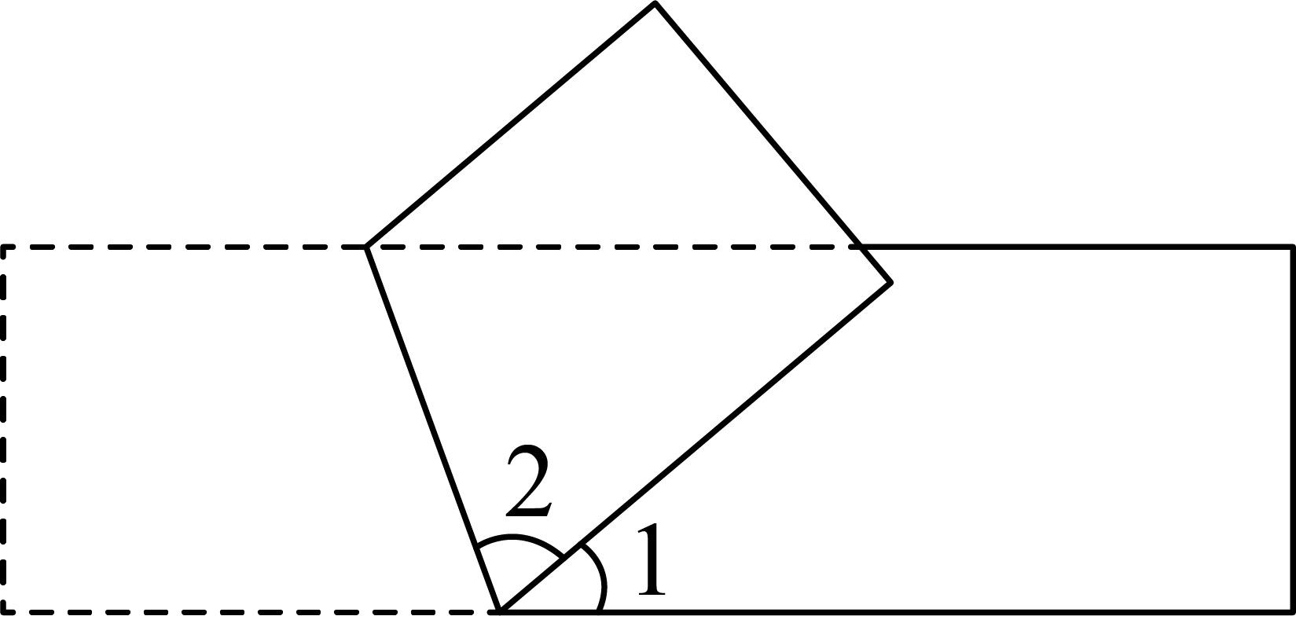

【答案】50°

【分析】如图把一张长方形的纸折起来之后形成的图形中重叠部分是两个∠2，再加上∠1组成一个平角是180°，所以∠1＝180°－2×∠2。

【详解】180°－2×65°

＝180°－130°

＝50°

答：∠1是50°。

35．方框中有A、B两个点，按要求画一画。

（1）以A为端点画射线AB；

（2）以A为顶点、射线AB为一边，在方框内画一个大小为50°的角；

（3）以射线AB的端点A为起点，在角的另外一边上截取一条长2厘米的线段，线段的另一个端点为C；

（4）画出直线BC；

（5）作出的图中共有（     ）条线段，共有（     ）条射线。

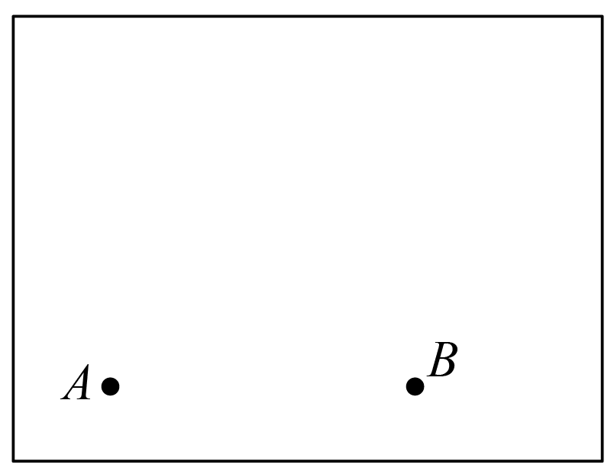

【答案】（1）（2）（3）（4）见下图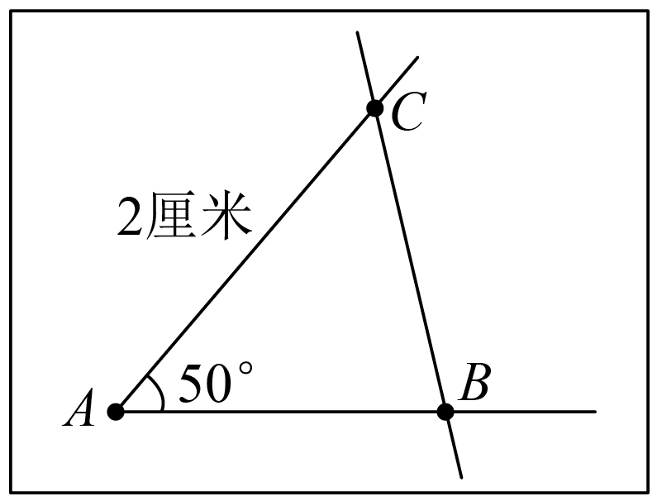；（5）3；8

【分析】（1）（2）（3）（4）作图分析：以A点为端点，过B点画一条直的线即为射线AB；画角的步骤：先使量角器的中心和射线的端点A重合，0刻度线和射线AB重合；在量角器上对准要画角度50°的刻度线，并点上一个点；然后以画出射线的端点A为端点，通过刚画的点，再画一条射线，这两条射线所成的夹角就是所要画的角度，并且作完角后要标出角度；再用刻度尺在角的另一边上从A点开始量取2厘米的线段，标记出点C；再过点B、点C用直尺画出直线BC即可。

（5）线段有两个端点，所以两个点确定一条线段；射线有一个端点，另一端可以无限延伸，所以由一个点为端点确定射线。

【详解】（1）（2）（3）（4）见下图

（5）图中线段有线段AB、线段AC、线段BC，共有3条线段；从A点发出共有2条射线，从B点发出共有3条射线，从C点发出共有3条射线，所以共有8条射线。